**Deploy в AWS Elastic Beanstalk**

В AWS зайти в Elastic Beanstalk – “create apps” там платформа php

Дополнительные настройки:

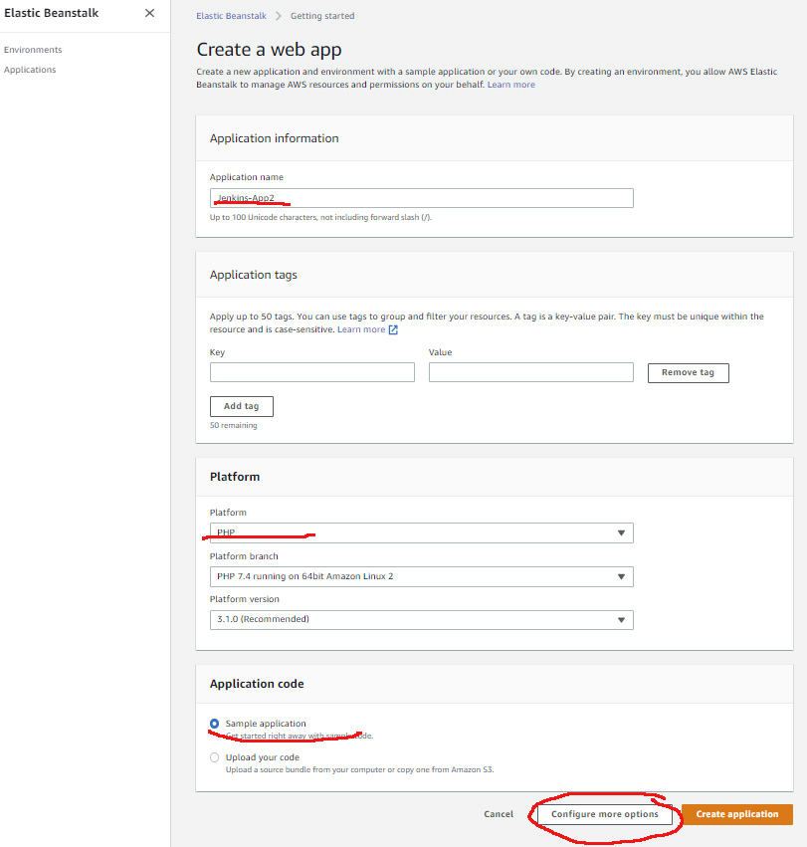

В дополнительных опциях Capacity:

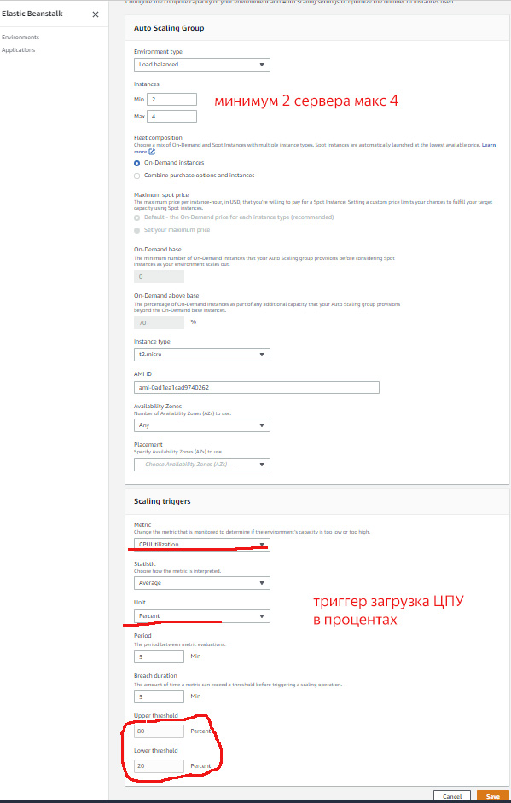

Дополнительные опции Rolling updates and deployments

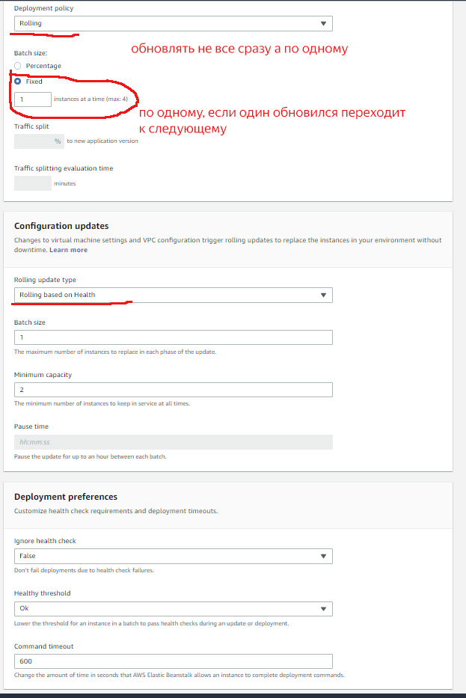

Приложение готово

Создать пользователя в IAM – users – add user

Имя, галка в Programmatic access

Next permissions – сл окно

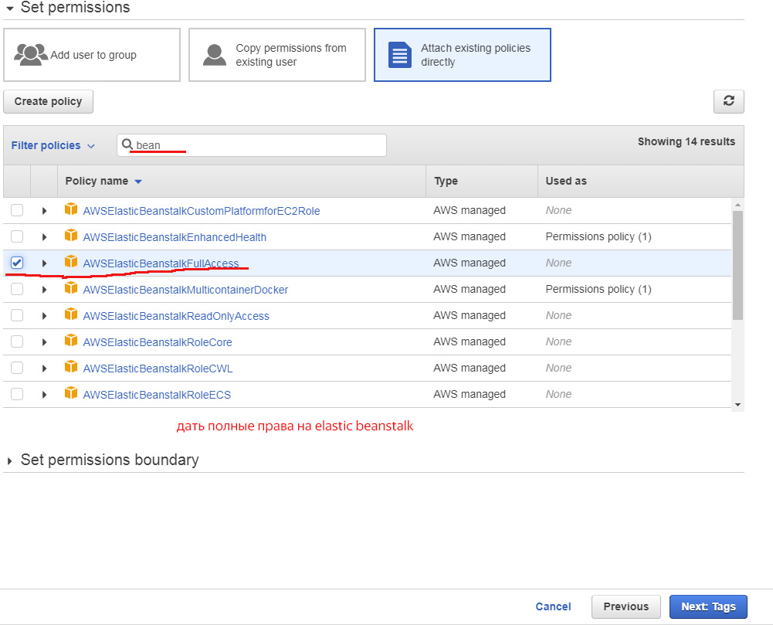

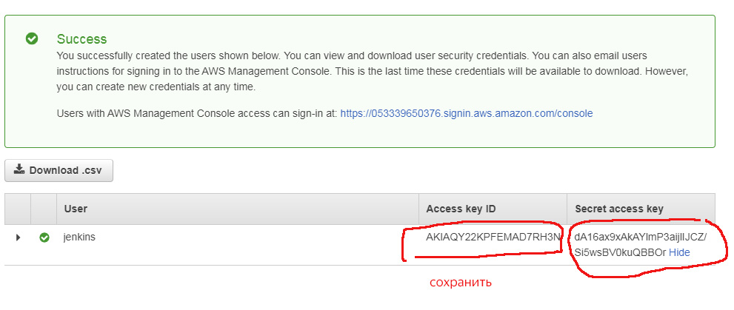

Скачать приложение: application version в столбце Source – sample application

**Настройки в AWS закончены, переходим в GitHUB**

- Создать репозиторий на сайте

- на компе создать локальный репозиторий, в папке с кодом

git init

git remote add origin git@github.com:andgit7/php-app-for-jenkins-aws.git

git add *

git commit –m “version 1.0”

git push origin

заливаем все на ГитХаб

в settings репозитория поставить webhook - <http://195.178.199.99:8080/github-webhook/> (в конце слеш!)

**С ГитХаб закончено, идём в Дженкинс**

- ставим плагин [AWSEB Deployment](https://plugins.jenkins.io/awseb-deployment-plugin)

- новый джоб:

GitHub project - ссылка на гит

Управление исходным кодом – ссылка на репозиторий

Триггеры сборки – gitHub hook trigger for GITScm pooling

Сборка - добавить AWS Elastic Beanstalk

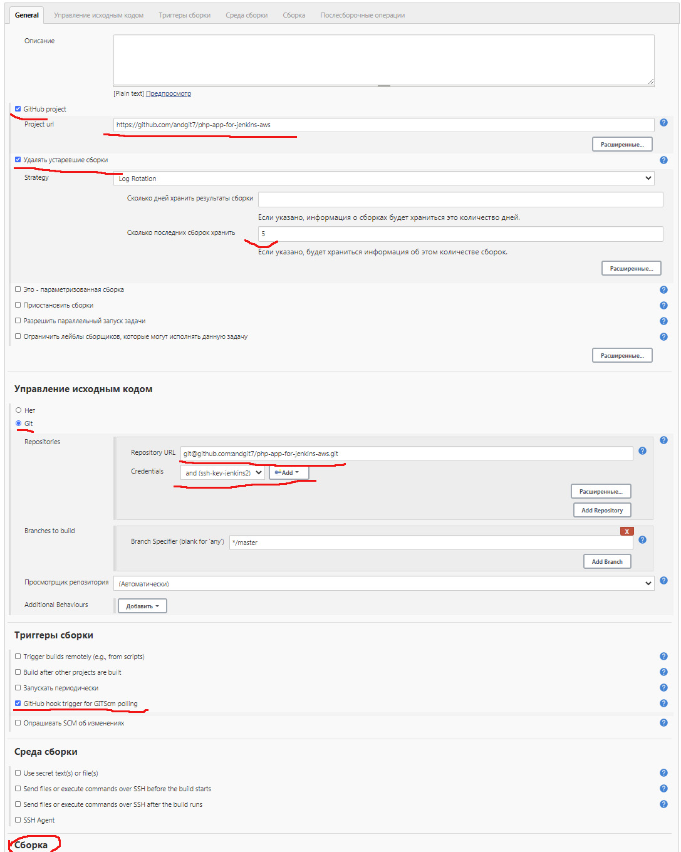

Настройка AWS Elastic Beanstalk

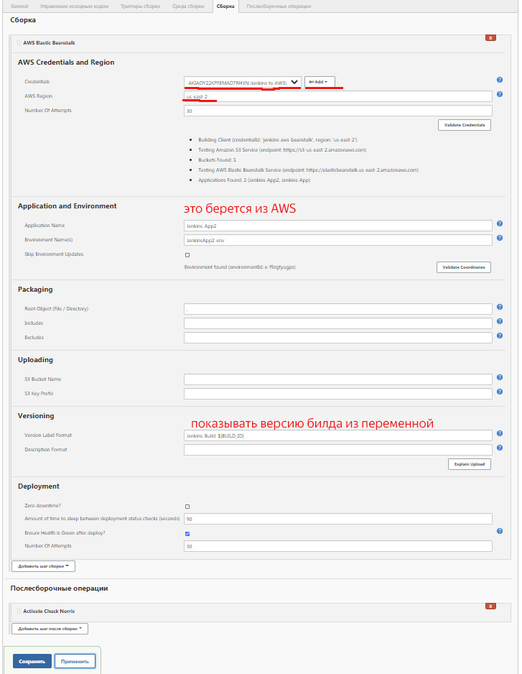

- добавить Credentials кнопка ADD

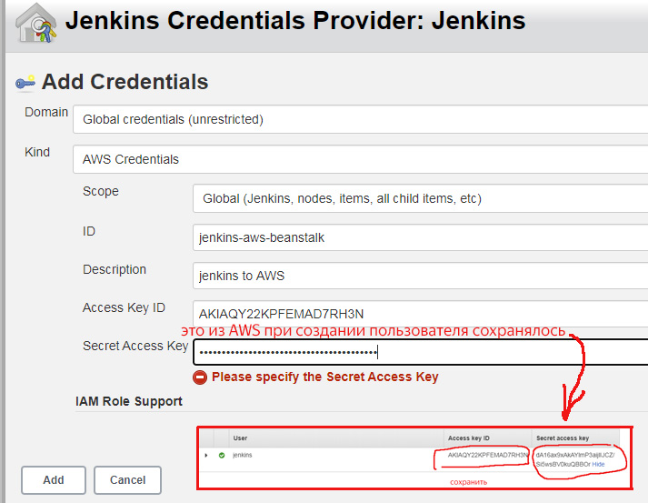

<https://www.youtube.com/watch?v=-K38aSKWj4M&list=PLg5SS_4L6LYvQbMrSuOjTL1HOiDhUE_5a&index=12>

**ГОТОВО!**